UNIVERSIDADE DO ESTADO DE MINAS GERAIS – UEMG

UNIDADE DIVINÓPOLIS

Engenharia da Computação – 3º Período

ANÁLISE DE EXECUÇÃO

Phelipe Gustavo da Silva

Divinópolis, MG

Setembro 2016

Para a análise de execução foram utilizados os métodos de ordenação de Troca (BubbleSort), Seleção (SelectionSort) e Inserção (InsertionSort) em estruturas de lista dinâmica (duplamente encadeada) e estática.

Resultados:

* Quantidade de Passos

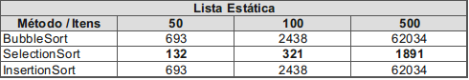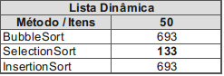

* Tempo em (ms)

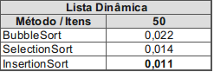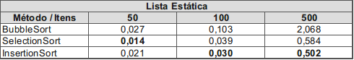

Obs.: Foram utilizados os mesmos itens.

O algoritmo com maior facilidade de implementação é o que utiliza método de troca “Bolha”, nas duas estruturas este método é bem didático e é utilizado para introdução a algoritmos e linguagens de programação, porém esse é um método que consome mais tempo e realiza uma quantidade maior de passos para ordenar uma lista.

O método de inserção obteve curiosamente a mesma quantidade passos que o método bolha, entretendo realizou a ordenação de forma mais rápida, principalmente para lista estática com quantidades maiores de itens. Quanto a sua implementação foi o algoritmo de maior dificuldade principalmente na estrutura dinâmica devida a alocação de memória.

Com a implementação do método de seleção foi possível conseguir melhores resultados com quantidades menores de itens para os dois tipos de estruturas, realizando a ordenação com menor quantidade de passos entre todos os métodos, entretanto com quantidades maiores de itens levou um tempo maior que o método de inserção.

Cada método possui suas aplicações sendo para listas maiores ou menores, ou até mesmo para fins didáticos, é preciso analisar a situação para decidir qual utilizar.